Langkah-langkah Latihan Pertemuan 13

1. Create Dataset, masukkan nama dataset kemudian pilih Bahasa asal dan tujuan Bahasa kemudian CREATE  
   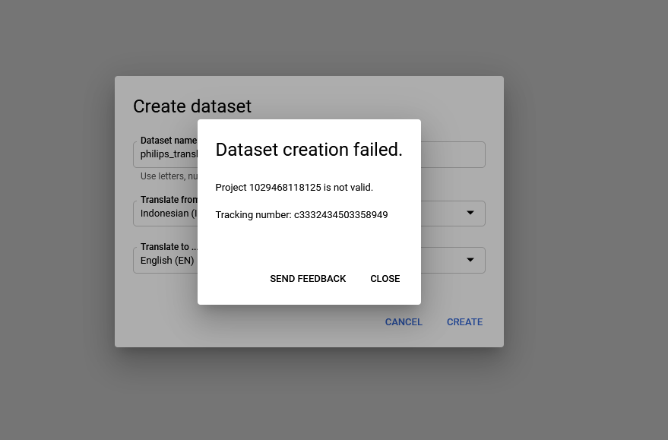
2. Import file tsv kedalam bucket yang nantinya akan dimasukkan kedalam dataset, Buat bucket, input nama region sesuai dataset dan default storage standart, kemudian CREATE  
   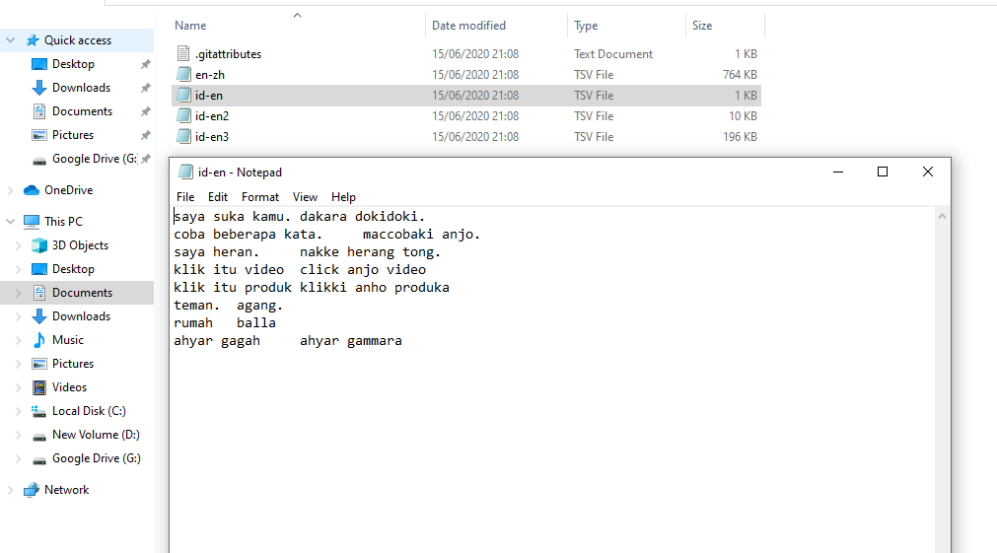
3. Setelah bucket telah terbuat, pilih bucket dan select kemudian continue
4. Setelah selesai, pada bagian tab sentences akan muncul semua kosakata dalam text yang kita import
5. Kemudian pada tab TRAIN, Klik START TRAINING . Masukkan nama model, dan base model Google NMT dan pilih START TRAINING
6. Setelah selesai training, maka akan muncul deploy model. Pilih , nama model akan otomatis dan node hour budget “8” kemudian START TRAINING
7. Setelah selesai deploy, maka kita bisa melalukan TEST & USE, untuk mengecek apakah translasinya berjalan dengan baik.
8. Selesai.